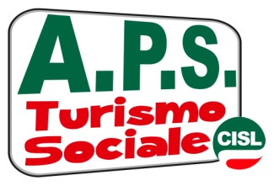 | TEATRO AUGUSTEO

Miniabbonamento A QUATTRO Spettacoli
A SCELTA TRA I CINQUE spettacoli sottoindicati:

- “SETTE SPOSE PER SETTE FRATELLI” con Flavio Montrucchio e Roberta Lanfranchi
- “TUTTI INSIEME APPASSIONATAMENTE” con Luca Ward e Vittoria Belvedere
- “TAXI A 2 PIAZZE” con Gianluca Guidi e Giampiero Ingrassia
- “L’AMICO DEL CUORE”con Biagio Izzo
- “BENVENUTI IN CASA ESPOSITO” con Paolo Caiazzo

Prezzi : | POLTRONA
Turno C e Turno I  (sabato ore 21.00) | € 80,00
Turno E  (martedì ore 21.00) | € 80,00

Il mini abbonamento vale per i giorni indicati sull’abbonamento per cui non c’è possibilità di eventuale cambio giorno

PER INFO E PER RICHIEDERE LA CREDENZIALE RIVOLGERSI A:
APS CISL TURISMO SOCIALE
Via Medina, 5 Napoli – Tel. 081.5515120 – aps.cislna@gmail.com

